- 回退功能迭代
说明：在拓展设置中可以对当前表单选择被回退的数据重新提交后的审批路径；
（1）数据再次提交后，按照流程顺序进行审批（目前已实现的）
（2）数据再次提交后，直接回到当前节点进行审批
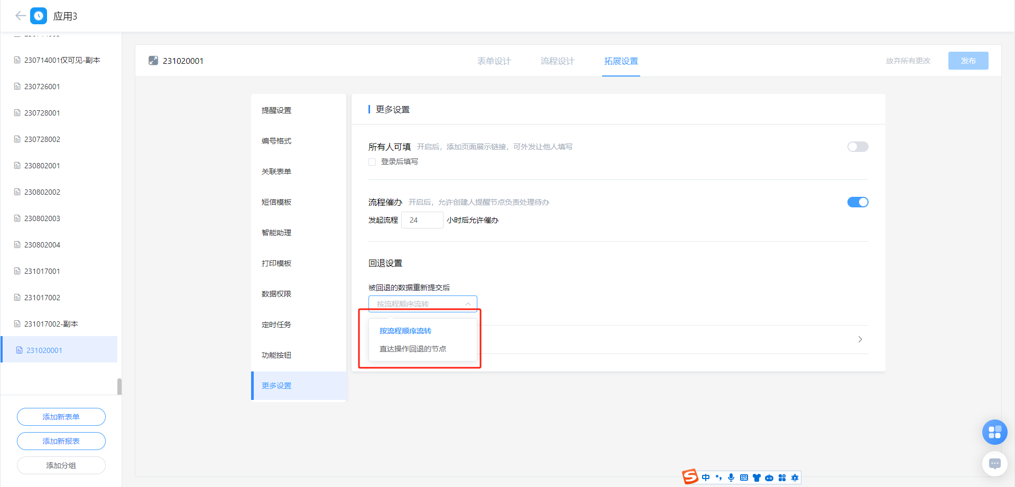

2.流程节点超时、流程无负责人时，可自动转交给他人
说明：
1、能够设置审批节点、填写节点超时到一定时间时（可配置），可自动转交给其他企业成员（可配置）
2、能够设置审批节点、填写节点无负责人时，可自动转交给其他企业成员（可配置）
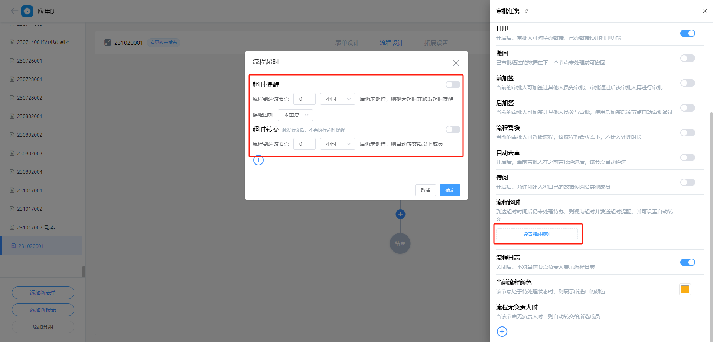

3.一个账号可创建多个助流企业
创建企业入口：
a.运营后台
b.创建企业链接
c.推广码

4.首页文字列表、图文列表中附件展示位置的优化
图文列表、文字列表中的内容有附件，在首页和列表页面中展示“附件列表”功能，点击“附件列表”则展示附件列表的弹窗，点击文件，直接在当前页面展示侧边大弹窗并展示预览文件


5.新增“复制流程”功能
支持关键字模糊匹配搜索表单名称，输入关键字条件后下方直接展示符合条件的表单名称在表单名称后方展示“复制使用”功能，点击“复制使用”，则弹框提示“复制并更新成功”。
流程的配置中如果使用了表单字段时，那么在当前表单粘贴更新时需要自动清除整个相关配置；节点中的字段权限，展示为默认配置；复制并不会复制流程的发布状态。
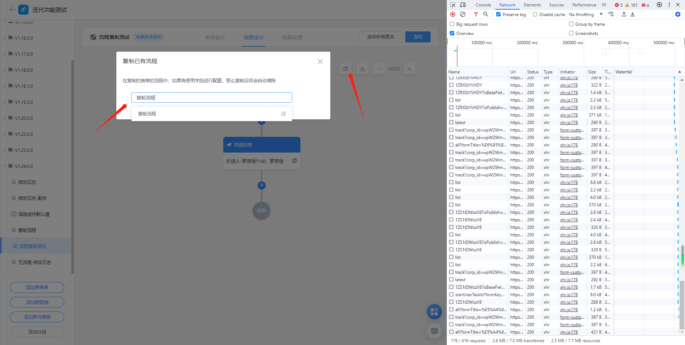
6.报表-筛选组件的条件支持设置默认值
设置默认条件后，打开报表，该条件框默认展示该条件，默认通过该条件对数据源表单进行筛选并对在条件设置中所选中的图表进行统计展示
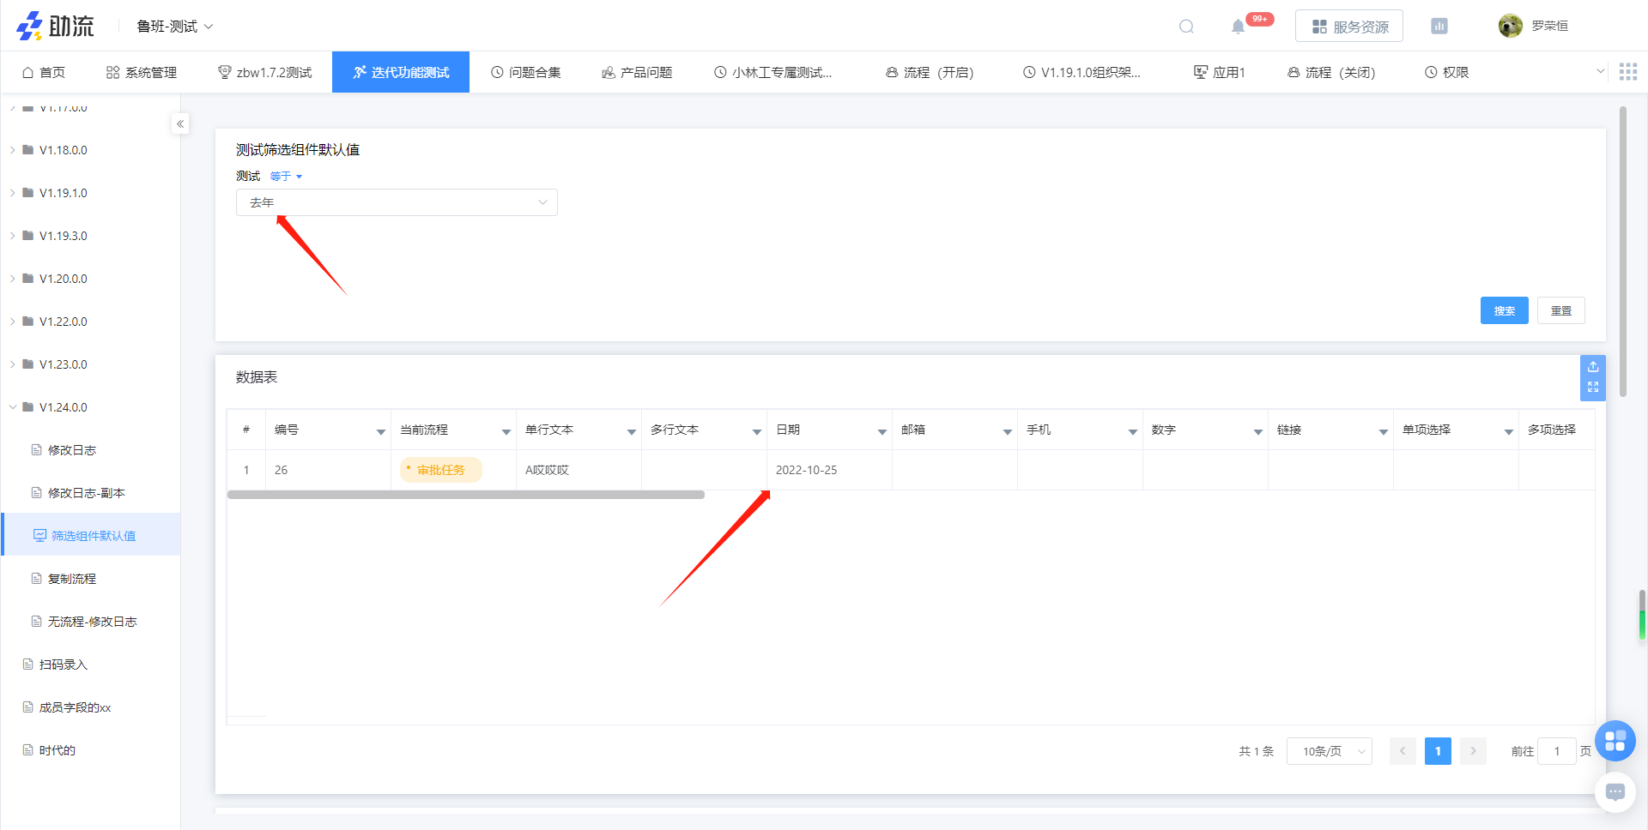

7.表单数据详情页添加全局修改日志
当字段的内容发生了实际修改（包含任何情况、功能导致的修改），则在”修改日志“中展示对应的修改内容，按修改时间降序排序；
在修改日志中，需按每次修改独立展示，需展示对应的修改人。
